# 第二期电力隧道工程设计（高级）培训班成功举办

为适应城市电力电缆线路建设发展新形势，满足会员单位电缆隧道设计的需求，中国电力规划设计协会联合广州电力设计院有限公司于2023年2月21日至24日在广州成功举办“第二期电力隧道工程设计（高级）”培训班。

本次培训班邀请广州电力设计院有限公司资深专业技术领头人张彬、黄素丽、林辉、唐兴佳四位老师，分别就城市高压电缆线路设计、电缆隧道供配电设计、城市电缆隧道线路选型、基坑支护选型及附属设施设计要点及新技术应用展开细致的讲解。

协会制定了详细可行的培训方案，加强了培训过程管理，为培训的顺利进行搭建了全方位交流学习的平台。协会副秘书长高宏对本次培训高度重视，专程赴广州电力设计院进行培训调研工作，并与广州电力设计院党委书记袁伟灿就培训和企业资质问题进行座谈。

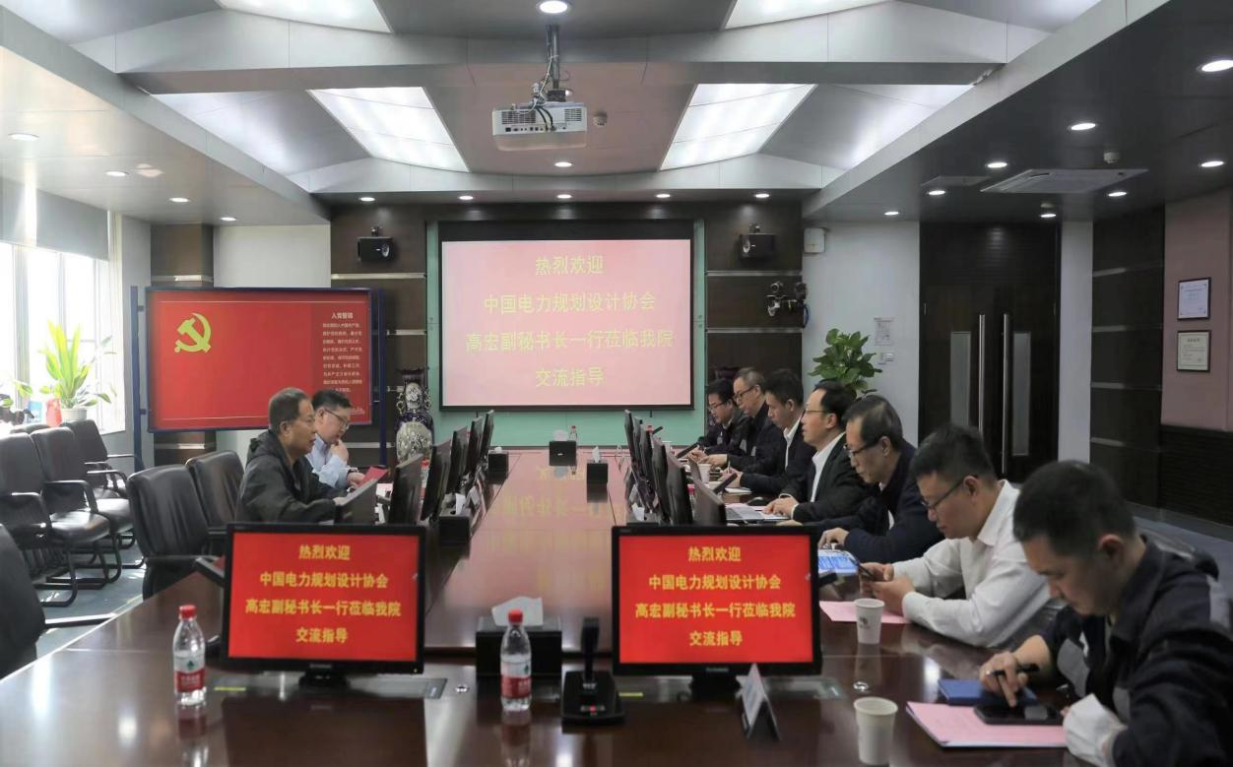

此次培训共25家单位79人参加，培训期间秩序良好，交流氛围浓厚，学员普遍反映学有所得，对电力隧道工程设计的内容与要点有了更深地理解与认识。学员对协会举办此类技术培训表示肯定和支持，对会务组的工作表示感谢。

下一步，协会将以持续提升行业专业设计人员的素质和能力，培养复合型人才为目标，开展全方位、多层次培训活动，为会员单位的转型升级提供助力。